Отчет по практической работе

Введение
Данная работа посвящена изучению функций текстового редактора. В ходе выполнения задания студенты научатся форматировать текст, работать с таблицами, списками и вставлять графические объекты.

Основная часть
Основные элементы работы:
- Форматирование текста
- Работа с таблицами
- Вставка изображений
Цели и результаты:
- Цели работы
- Результаты
Таблица 1. Элементы практической работы
Элемент работы | Описание | Пример
Форматирование текста | Изменение шрифта, цвета | Arial, 14 pt, синий
Таблицы | Создание таблиц | 3x4
Изображения | Вставка картинок | Логотип

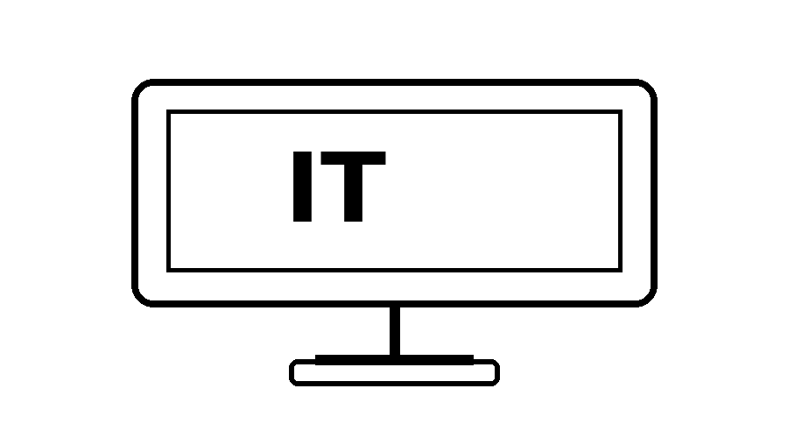
Рисунок 1. Пример изображения

Заключение
В результате выполнения практической работы были освоены основные приемы форматирования текста, создания списков и таблиц, а также вставки и оформления графических объектов в текстовом редакторе.

